ПАСПОРТ
рабочее cиденье «АЭРОДРОМ»
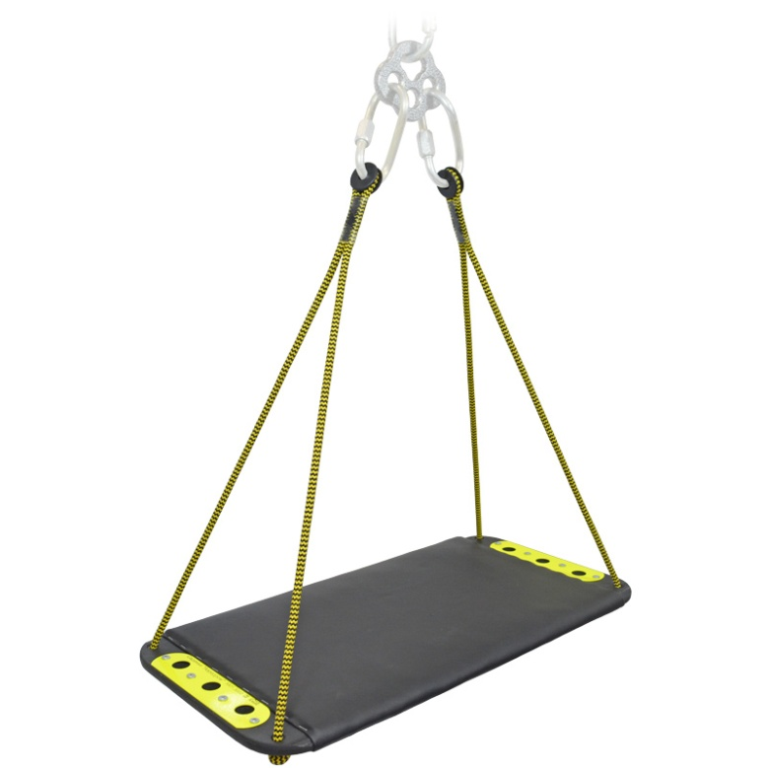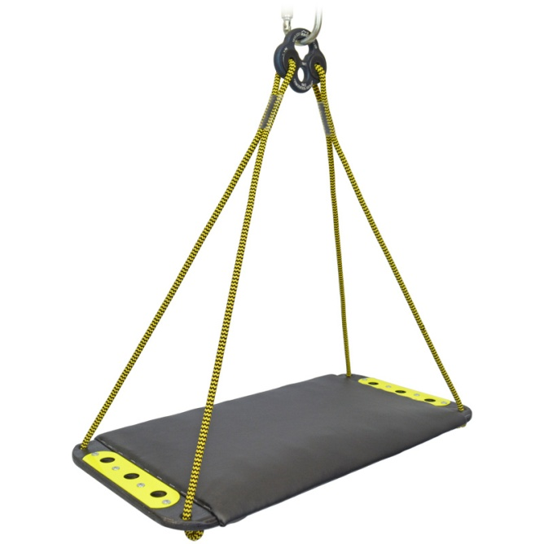
1. Общие сведения
Рабочее сиденье «Аэродром» (в просторечии «сидушка» или «сидуха») - предназначено для удобства долговременного сидения при выполнении высотных работ в безопорном пространстве или при работе в подпоре.
Правила выполнения работ на высоте требуют, что при продолжительности работы с использованием системы канатного доступа более 30 минут должно использоваться рабочее сиденье.
2. Технические характеристики
Подвесное рабочее сиденье «Аэродром» представляет собой платформу из многослойной фанеры толщиной не менее 12 мм. Для удобства многочасового сидения платформа имеет дополнительное мягкое покрытие, закрытое кожвинилом для удобства очистки от загрязнения и мытья.
Рабочее сиденье имеет два основных исполнения:
- «Аэродром» — имеет разъёмные консоли для подвеса, соединяемые вместе соединительным карабином, или присоединяемые карабинами к такелажной пластине.
- «Аэродром+» — имеет неразъёмные консоли, которые к тому же вшиты в накопительную такелажную пластину.
Кроме того, под заказ возможны исполнения, учитывающие требования пользователя. Об этом необходимо при заказе написать в опциональном окне «Пожелания».
Для подвеса рабочего сиденья, используется пара анкерных строп (консолей) из синтетического плетеного шнура диаметром 8 мм. Стропы обхватывают сиденье снизу крест-накрест, и соединены между собой прямыми узлами с зафиксированными липкой лентой контрольными узлами. Для регулировки длины анкерных строп достаточно перевязать узлы, укоротив стропы на необходимую длину.
Конечные петли консолей выполнены шитыми, а не вязаными узлами, что очень комфортно сказывается на объёмности соединения. А каждая из двух петель имеет защиту соединительного швейного шва прозрачной термоусадочной трубкой и укомплектована протектором для защиты от истирания фала петель.
С торцов платформы сиденье имеет по три вспомогательных отверстия для крепления вспомогательного инструмента и материалов. Эти отверстия имеют достаточно большой диаметр проёма с тем, что бы свободно присоединять любые соединительные карабины и переворачивать их, пропуская муфты сквозь присоединительные отверстия. Край платформы с присоединительными отверстиями усилен стальными накладками яркого цвета, контрастирующего с цветом платформы сиденья. 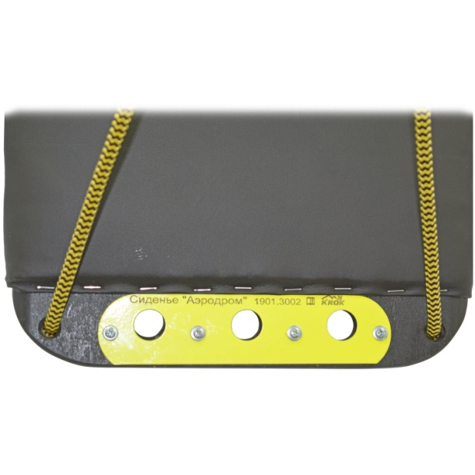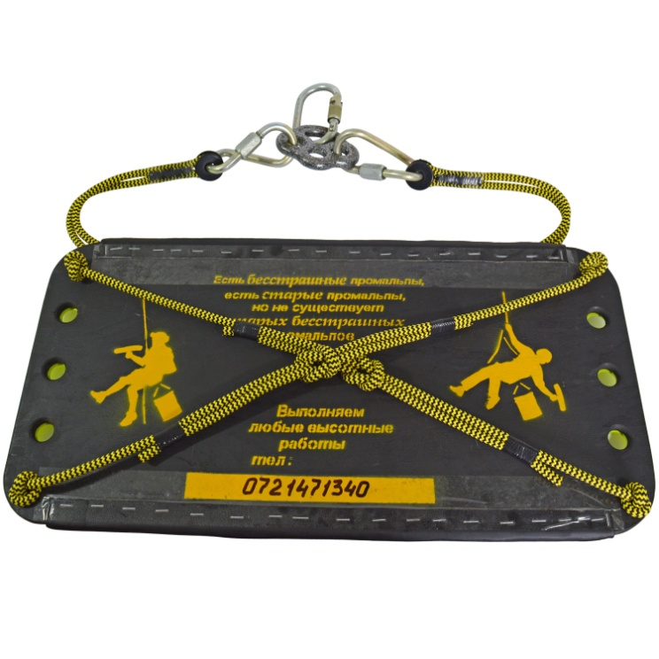На обороте доски сидушки имеется графический рисунок с возможностью указать собственный номер телефона промальпа или его компании.
Технические характеристики:
- Допустимая распределённая рабочая нагрузка фанерного основания сиденья: 200 кгс
- Минимальная разрывная нагрузка строп сиденья: 25 кН
- Размер сиденья: 300×600×12 мм
- Вес: 2 кг

3. Правила использования и рекомендации по эксплуатации
Внимание! Рабочее сиденье не является средством защиты от падения. Поэтому работа пользователя без страховочной привязи ЗАПРЕЩЕНА! Сиденье не выступает альтернативой привязи промальпиниста, а только дополняет её, делая условия работы на высоте более комфортными, чем при зависании (и сидении) в «беседке» привязи.
В системе канатного доступа пользователя всегда следует защищать с помощью устройства позиционирования на канатах типа А, подсоединенного к канату обеспечения безопасности, и такого же устройства типа В или С, соединенного с рабочим канатом. Два устройства позиционирования на канатах с их соответствующим анкерным канатом являются компонентами системы защиты. Принципиально важно для безопасного использования системы канатного доступа, чтобы пользователь был всегда присоединен к обоим анкерным канатам без какой-либо слабины в анкерных канатах или соединительных стропах.
С помощью карабина сиденье присоединяется к точке позиционирования (спусковому устройству – десендеру, зажиму – асендеру или анкерной точке). При этом находящийся на сиденье работник должен быть в страховочной привязи, также соединенной и с точкой позиционирования и со страховочным устройством!!!
Использование пары раздельных анкерных строп-консолей для подвеса рабочего сиденья, в отличие от замкнутого неразъёмного контура, позволяет рассоединять замкнутый контур сиденье — стропы — точка прикрепления сидушки к точке позиционирования, отсоединяя от точки на выбор одну из анкерных петель строп-консоли сидушки.
Это же позволяет несколько разнести анкерные консоли сиденья в стороны, используя, к примеру, промежуточную такелажную пластину и присоединяя петли консолей сидушки воедино не одним соединительным карабином, а посредством двух карабинов и разнесённых присоединительных отверстий такелажной пластины.
Достаточная длина доски сиденья предотвращает сдавливание бёдер стропами, а достаточная ширина в совокупности с мягким покрытием и заоваленными рёбрами платформы с каждой из длинных сторон, защищает ноги сидящего промальпа от преждевременного их «затекания».
Рабочее сиденье, конструктивно не входящее в состав страховочной привязи, должно иметь опору для спины в области поясницы. Для улучшения эргономики рабочее сиденье может предусматривать регулируемую по высоте опору для ног (подножку).
Для повышения удобства работы в подвешенном состоянии используйте
упоры для ног и спинку сидения. В комплект поставки не входит, но для удобства сидения дополнительно к сиденью можно заказать:
- вентилируемую съёмную подпопную подушку;
- упорную регулируемую по длине стропу-подставку для опоры ног пользователя;
- пристёгиваемую спинку.
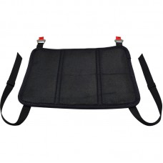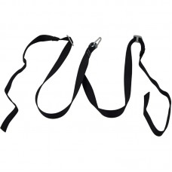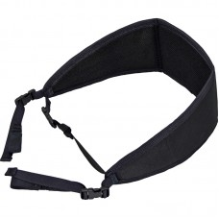
4. Техническое обслуживание и условия хранения
4.1. Пользователь должен проверять своё снаряжение перед каждым использованием, следить за его сохранностью во время использования и проводить осмотр после каждого использования. Если возможно, это изделие следует закрепить за отдельным пользователем как личное снаряжение для работы (СДР).
4.2. Один раз в год (или чаще в зависимости от местного законодательства в вашей стране, а также от условий использования снаряжения) или после аварийного рывка изделия необходимо проверять осмотром уполномоченным (компетентным) лицом. Результаты осмотра заносятся в журнал проверок вашего СДР.
4.3. Немедленно выбраковывайте любое снаряжение, если:
- невозможно убедится в том, что изделие можно однозначно идентифицировать с его паспортом и журналом проверок;
- снаряжение или его компоненты деформированы, в том числе и вследствие воздействия сильного рывка или большой нагрузки;
- снаряжение не удовлетворило требованиям при осмотре, имеются порезы и/или оплавления силовых консолей и (или) силовых сшивок;
- когда снаряжение устарело и более не соответствует новым стандартам, законам, технике или оно не совместимо с другим снаряжением и т.д.;
- у вас есть сомнения в его надежности.
4.4. В последнем случае возможно провести испытание сиденья статическим нагружением.
4.5. ВНИМАНИЕ! Необходимо помнить, что проверять сиденье нагружением возможно только с применением допустимых нагрузок. При такой необходимости надо подвесить сиденье к анкерной точке и нагрузить статической нагрузкой в 1,4 кН в течение 3х минут.
4.6. Если изделие выдержало нагружение и последующий осмотр не обнаружил выбраковочных признаков, то изделие годно к дальнейшей эксплуатации.
4.7. ВНИМАНИЕ! Чтобы избежать дальнейшего использования выбракованного снаряжения, его следует уничтожить.
4.8. После эксплуатации изделие следует тщательно вычистить, высушить. При необходимости можно прополоскать пресной водой температурой не выше 30-ти градусов Цельсия с использованием обычного хозяйственного мыла и сразу высушить.
4.9. ВНИМАНИЕ! Немедленно выведите изделие из эксплуатации, если оно вступило в контакт с химическими веществами /реагентами, растворителями или топливом, которые могли повлиять на его эксплуатационные качества.
4.10. Сушить без нагревания и вдали от солнечных лучей и нагревательных приборов. Хранить в сухом прохладном помещении, оберегать от воздействия агрессивных химических веществ.
4.11. Разрешается транспортировать любым видом транспорта при условии защиты зажима от механических повреждений, атмосферных осадков и воздействия агрессивных сред.
4.12. Климатическое исполнение - УХЛ1.

5. Гарантии изготовителя
5.1. Работодатели и пользователи принимают на себя окончательную ответственность за выбор и использование любого рабочего снаряжения. Изготовитель не несёт ответственности за нецелевое или неправильное использование изделия.
5.2. Качество изготовления обеспечивает сохранение основных характеристик и функционирование изделия при отсутствии механического износа и надлежащем хранении в течение всего срока его эксплуатации. Срок эксплуатации изделия зависит от интенсивности использования, но не менее 10 лет после ввода в эксплуатацию, и не более чем 12 лет после изготовления.
5.3. Срок эксплуатации предполагает, что изделие может быть отбраковано во время периодических инспекций, т.к. ВНИМАНИЕ: особые обстоятельства могут вызвать уменьшение срока службы изделия, вплоть до однократного применения; например: способ и интенсивность использования, воздействие окружающей среды, воздействие морской среды, работа с агрессивными химическими веществами, экстремальные температуры, контакт с острыми гранями, трение при использовании, неправильное хранение, обслуживание и транспортировка и т.д.
5.4. Производитель установил срок гарантии на изделия от любых дефектов материала и производственных дефектов 18 месяцев со дня продажи. В течение гарантийного срока дефекты изделия, выявленные потребителем и возникшие по вине изготовителя, предприятие-изготовитель обязуется устранить в течение одного месяца со дня получения рекламации и самого изделия. Срок устранения гарантийных дефектов не входит в срок гарантии.
5.5. Гарантия не распространяется на следующие случаи: нормальный износ, окисление, изменение конструкции или переделка изделия, неправильное хранение и плохой уход, повреждения, вызванные небрежным отношением к изделию (в том числе механические повреждения инородными предметами.), а также использование изделия не по назначению.

6. Комплектность и свидетельство о соответствии
6.1. Изделие проверено на соответствие нормативно-технической документации и признано годным к эксплуатации.

6.2. Присвоен заводской номер № ___________________________________________________

6.3. Дата изготовления _________________________ ______________________________________________________________________
6.4. Дата продажи ____________________

6.5. Подпись лица, ответственного за приёмку изделия _________________________________

Журнал периодических проверок на пригодность к эксплуатации

Дата | Обнаруженные повреждения, произведенный ремонт и прочая соответствующая информация | Должность, ФИО и подпись ответственного лица | Пригодность к эксплуатации

